**实 验7 综合实验与考察**

#### 崇新学堂 周凌涛 202100172010

本作品代码可见[zhoulingtao/dsp (github.com)](https://github.com/zhoulingtao/dsp)https://github.com/zhoulingtao/dsp

**一 、实验目的**

综合运用所学数字信号处理理论知识进行语音信号的采集、频谱分析、延时、滤波处理等，通过理论推 导得出相应结论并利用Matlab 作为编程工具进行计算机实现，从而对数字信号处理有一个系统的掌握和直观理解。

# 二 、实验内容

## 1、语音信号的采集与播放

通过录音软件录制一段语音，这段音频信号的内容为“崇新学堂周凌涛202100172010”（该录音命名为202100172010.wav )，使用audioread 函数进行语音信号的采集，并使用sound 函数对其进行播放,具体代码如下所示：

file = 'C:\Users\13599\Downloads\202100172010.wav';

[y, Fs] = audioread(file);

% 播放音频

sound(y, Fs);

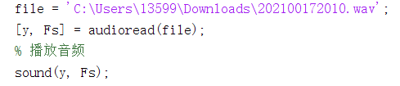

所在的文件如下：

## 1685876952857

## 2、语音信号的频谱分析

首先画出采样后语音信号的时域波形，然后对信号进行快速傅里叶变换，得到其频谱图，代码如下

t = (0:length(y)-1)/Fs; % 时间轴

figure;

subplot(3,1,1);

plot(t, y);

xlabel('时间/s');

ylabel('幅度'); %归一化幅度值,在-1到1之间

title('原始音频信号的时域波形');

% 绘制原始信号的频谱

N=length(y);

Yk=fft(y,N);

Yk_abs=abs(Yk);

Yk_ang=angle(Yk);

subplot(3,1,2);

stem(Yk_abs);

xlabel('k');

ylabel('幅度');

title('原始音频信号FFT的幅度谱');

subplot(3,1,3);

stem(Yk_ang);

xlabel('k');

ylabel('相位');

title('原始音频信号FFT的相位谱');

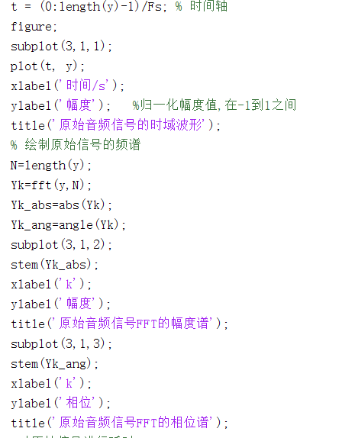

## 绘制出的图形如下所示：

## 29b5fdbdbadbf76f3fc5b1658d0e395

## 3、原始信号延时、混响和回声的处理

### 延时处理

对原始信号加入延时，并画出延时后信号的时域波形和频谱图，然后分别从时域和频域上分析延时后信 号与原始信号的变化，最后再利用sound函数对声音进行回放，对感觉到的延时前后的声音变化作出说 明，代码如下所示：

%对原始信号进行延时

% 读入音频信号和采样率

[x, fs] = audioread(file);

% 延时一定时间（3s）

delay_sec =3;

delay_samples = round(delay_sec * fs);

% 将整个信号插值成一个函数

t1 = (0:length(x)-1)'/fs;

f = griddedInterpolant(t1, x);

t1_new = (0:length(x)+delay_samples-1)'/fs;

% 将信号延时

x_new = f(t1_new-delay_sec);

x_new(1:delay_samples) = 0; % 将前面的填充为0

% 播放和保存

sound(x_new, fs);

audiowrite('video_delay.wav', x_new, fs);

% 绘制延时信号时域波形

t2 = (0:length(x_new)-1)/Fs; % 时间轴

figure; subplot(3,1,1);

plot(t2, x_new);

xlabel('时间/s');

ylabel('幅度'); %归一化幅度值,在-1到1之间title('延时音频信号的时域波形');

% 绘制延时信号的频谱

N1=length(x_new);

Xk=fft(x_new,N1);

Xk_abs=abs(Xk);

Xk_ang=angle(Xk);

subplot(3,1,2);

stem(Xk_abs);

xlabel('k');

ylabel('幅度');

title('音频信号FFT的幅度谱');

subplot(3,1,3);

stem(Xk_ang);

xlabel('k');

ylabel('相位');

title('音频信号FFT的相位谱');

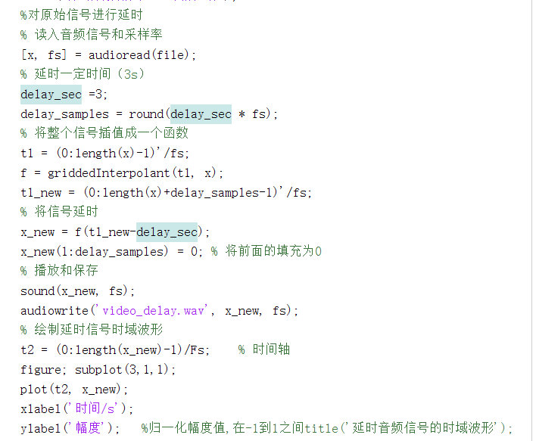

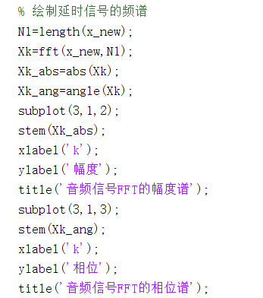

绘制出的图形如下：

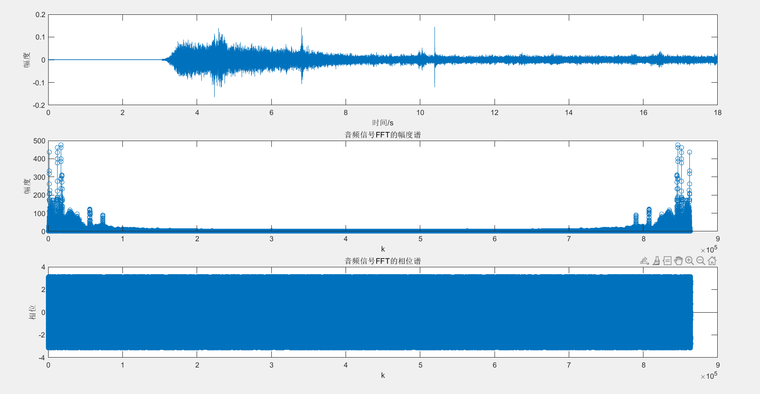

观察时域波形可知，音频信号发生了相应的延时，但对于音频的播放而言，仍然保留了全部的有效信 息，此外，因延时后数据长度N的变化，致使延时信号的FFT频谱的点数更多，使频谱更加密集。

### 混响和回声处理

设计如下几种特殊类型滤波器，对原始信号分别进行如下几种回声滤波或混响处理，并画出滤波后信号 的时域波形和频谱图，然后分析其变化，最后对声音进行回放，对感觉到的滤波前后的声音变化作出说 明

#### 单回声滤波器

% 获取回声长度

echoLength = round(0.2 * Fs); % 假设回声长度为 0.2s

% 设置延迟时间和增益

delay = 0.1

gain = 0.8;

% 构造一个单回声滤波器

h = zeros(echoLength,1); h(1) = 1; % 单位脉冲响应

h(round(delay*Fs)+1) = gain; % 添加回声

% 对输入信号进行滤波

y_echo = filter(h,1,y);

% 播放加有回声的音频信号

sound(y_echo, Fs);

% 绘制单回声信号时域波形

t_echo = (0:length(y_echo)-1)/Fs; % 时间轴

figure; subplot(2,2,1); plot(t_echo, y_echo);

xlabel('时间/s');

ylabel('幅度');%归一化幅度值,在-1到1之间

title('单回声信号的时域波形');

% 绘制单回声信号的频谱

N=length(y_echo); Yk_echo=fft(y_echo,N); Yk_echo_abs=abs(Yk_echo); Yk_echo_ang=angle(Yk_echo); subplot(2,2,2); stem(Yk_echo_abs); xlabel('k');

ylabel('幅度');

title('单回声信号FFT的幅度谱'); subplot(2,2,3);

stem(Yk_echo_ang); xlabel('k');

ylabel('相位');

title('单回声信号FFT的相位谱');

绘制出的波形和频谱如下：

单回声滤波器对音频信号产生的主要变化是引入了一定的回声效果并改变了信号的谱特性(使得信号在某 些频率上发生增强或者衰减)，具体变化效果需要根据滤波器的具体设置来决定。

#### 多重回声滤波器

%多重回声滤波器

% 定义滤波器的参数

delays = [0.05 0.1 0.15 0.2 0.25]; % 回声延迟时间

gains = [0.8 0.6 0.3 0.1 0.03]; % 回声增益因子

% 循环创建多个单回声滤波器

echoFilters = cell(1, length(delays)); for n = 1:length(delays)

% 第 n 个单回声滤波器的延迟和增益

d = delays(n); g = gains(n);

% 创建一个一阶 FIR 滤波器

H = [1; zeros(round(d*Fs), 1); g*ones(length(y)-round(d*Fs)-1, 1)]; echoFilters{n} = dsp.FIRFilter('Numerator', H');

end

% 对输入信号应用多重回声滤波器

y_duo = y;

for n = 1:length(echoFilters) y_duo = echoFilters{n}(y_duo);

end

% 播放加有多重回声的音频信号

%sound(y_duo, Fs);

% 绘制多重回声信号的频谱

N_duo=length(y_duo); Yk_duo=fft(y_duo,N_duo); Yk_duo_abs=abs(Yk_duo); Yk_duo_ang=angle(Yk_duo); figure;

subplot(2,1,1); stem(Yk_duo_abs); xlabel('k');

ylabel('幅度');

title('多重回声信号FFT的幅度谱'); subplot(2,1,2); stem(Yk_duo_ang);

xlabel('k');

ylabel('相位');

title('多重回声信号FFT的相位谱')

绘制的频谱如下：

#### 无限回声滤波器

%无限回声滤波器

% 定义滤波器的参数

delay1 = 0.2; % 回声延迟时间

gain1 = 0.8; % 回声增益因子

% 创建一个一阶 FIR 滤波器

fil = [1; zeros(round(delay1*Fs),1); gain1; zeros(length(y),1)]; hin = dsp.FIRFilter('Numerator',fil');

% 对输入信号应用无限回声滤波器

y_in = hin(y);

% 播放加有无限回声的音频信号

sound(y_in, Fs);

% 绘制单回声信号时域波形

t_in = (0:length(y_in)-1)/Fs; % 时间轴

figure; subplot(2,2,1); plot(t_in, y_in);

xlabel('时间/s');

ylabel('幅度'); %归一化幅度值,在-1到1之间title('无限回声信号的时域波形');

% 绘制无限回声信号的频谱N_in=length(y_in); Yk_in=fft(y_in,N_in);

Yk_in_abs=abs(Yk_in); Yk_in_ang=angle(Yk_in); subplot(2,2,2); stem(Yk_in_abs); xlabel('k');

ylabel('幅度');

title('无限回声信号FFT的幅度谱'); subplot(2,2,3); stem(Yk_in_ang);

xlabel('k');

ylabel('相位');

title('无限回声信号FFT的相位谱');

绘制出时域波形及其频谱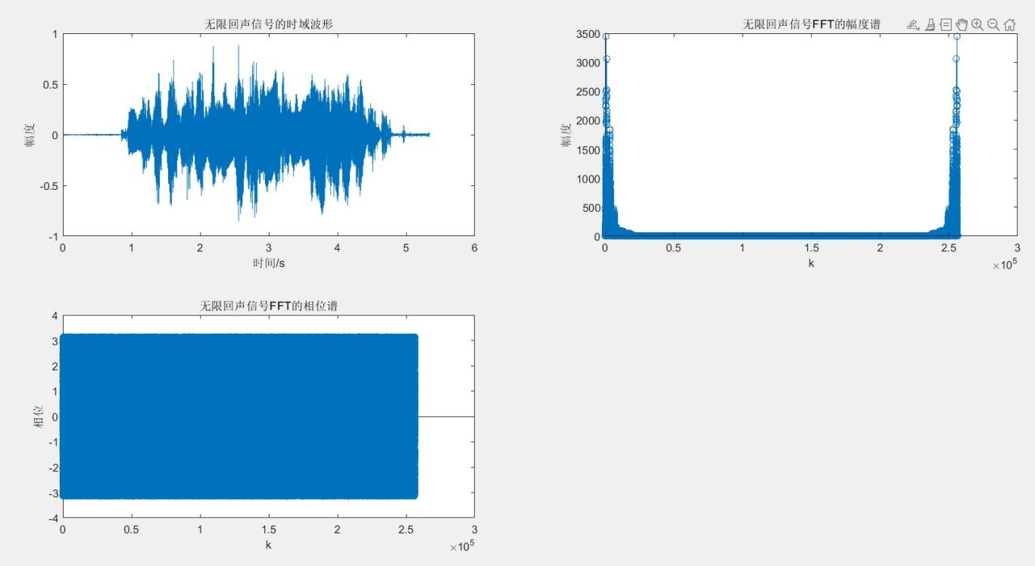

## 4、原始信号的滤波处理

1. 分别用FIR 和IIR 滤波器对采集的语音信号进行滤波。
2. 对滤波后的信号进行傅里叶变换，分别得到FIR 和IIR 滤波后信号的频谱特性，同时画出其时域波形，与原始信号进行比较，分析信号的变化。
3. 对FIR 滤波和IIR 滤波后的信号进行比较并作出说明。
4. 对滤波后的声音进行回放并对比分析变化。

### 低通滤波器

性能指标： fp=1000Hz，fc=1200Hz，As=100db ,Ap=1dB

% 指定低通滤波器的通带截止频率、阻带截止频率和衰减特性

fp = 1000; % 通带截止频率

fc = 1200; % 阻带截止频率

As = 100; % 阻带最小衰减

Ap = 1; % 通 带 最 大 衰 减

% 创建滤波器规格对象

lowpassSpecs = fdesign.lowpass('Fp,Fst,Ap,Ast',fp,fc,Ap,As,5000);

% 根据滤波器规格对象设计滤波器

lowpassFilter = design(lowpassSpecs);

% 频率响应分析

freqz(lowpassFilter);

% 滤波处理

y_low = filter(lowpassFilter, y);

% 播放滤波后的音频信号

%sound(y_low,Fs);

% 绘制低通信号时域波形

t_low = (0:length(y_low)-1)/Fs; % 时间轴

figure;

subplot(2,2,1);

plot(t_low, y_low);

xlabel('时间/s');

ylabel('幅度');

title('低通信号的时域波形');

% 绘制无限回声信号的频谱N_low=length(y_low); Yk_low=fft(y_low,N_low);

Yk_low_abs=abs(Yk_low); Yk_low_ang=angle(Yk_low); subplot(2,2,2); stem(Yk_low_abs); xlabel('k');

ylabel('幅度');

title('低通信号FFT的幅度谱'); subplot(2,2,3);

stem(Yk_low_ang); xlabel('k');

ylabel('相位');

title('低通信号FFT的相位谱');

设计出的低通滤波器如下：

滤波后绘制的时域波形和频谱如下：

### 

### 高通滤波器

性能指标： fp=3500Hz，fc=4000Hz，As=100dB，Ap=1dB

% 指定高通滤波器的通带截止频率、阻带截止频率和衰减特性

fc1 = 4000; % 通带截止频率fp1 = 3500; % 阻带截止频率As1 = 100; % 阻带最小衰减Ap1 = 1; % 通带最大衰减

% 计算滤波器的阶数和截止频率

[n, Wn] = buttord(2*fp1/10000, 2*fc1/10000, Ap1, As1);

% 根据阶数和截止频率设计滤波器

[b, a] = butter(n, Wn, 'high');

% 绘制高通滤波器的幅度响应和相位响应

freqz(b, a);

% 绘制振幅响应曲线和相位响应曲线

[Hh, f] = freqz(b, a, 512, 10000); amplitudeResponse = 20 * log10(abs(Hh)); phaseResponse = unwrap(angle(Hh)) .* 180 ./ pi;

figure; subplot(2,1,1);

plot(f, amplitudeResponse); xlabel('Frequency (Hz)'); ylabel('Amplitude (dB)'); title('Amplitude Response');

subplot(2,1,2); plot(f, phaseResponse);

xlabel('Frequency (Hz)'); ylabel('Phase (degrees)'); title('Phase Response');

% 滤波处理

y_high= filter(b,a,y);

% 播放滤波后的音频信号

sound(y_high,Fs);

% 绘制高通信号时域波形

t_high = (0:length(y_high)-1)/Fs; % 时间轴

figure; subplot(2,2,1); plot(t_high, y_high);

xlabel('时间/s');

ylabel('幅度'); %归一化幅度值,在-1到1之间title('高通信号的时域波形');

% 绘制高通信号的频谱N_high=length(y_high); Yk_high=fft(y_high,N_high);

Yk_high_abs=abs(Yk_high); Yk_high_ang=angle(Yk_high); subplot(2,2,2); stem(Yk_high_abs); xlabel('k');

ylabel('幅度');

title('高通信号FFT的幅度谱'); subplot(2,2,3);

stem(Yk_high_ang); xlabel('k');

ylabel('相位');

title('高通信号FFT的相位谱');

设计出的高通滤波器如下：

滤波后绘制的时域波形和频谱如下:

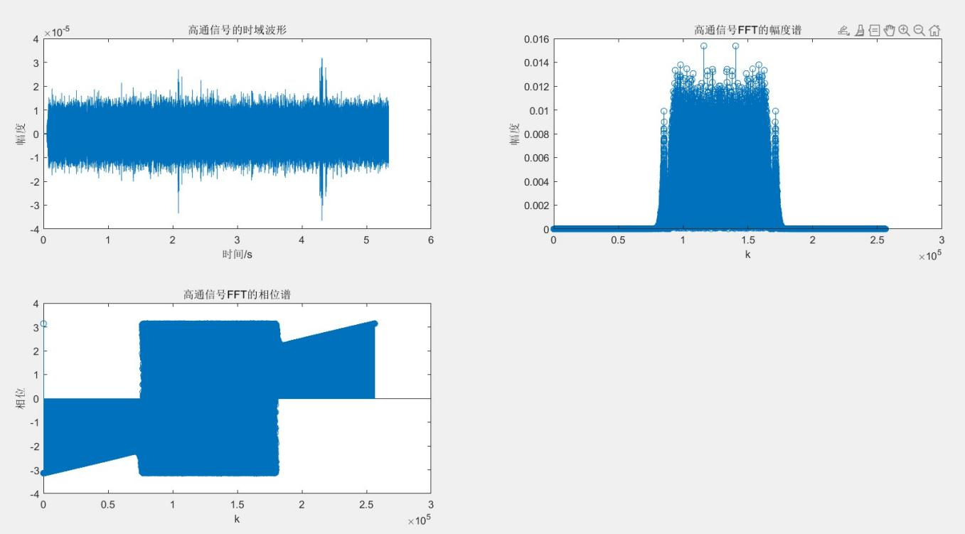

当播放金国高通滤波器后的音频信号时，发现什么也听不到，说明声音的有效成分均被滤除

### 带通滤波器

性能指标： fp1=1200Hz，fp2=3000hZ，fc1=1000Hz，fc2=3200Hz，As=100dB，Ap=1dB

%设计带通滤波器

%fp1=1200Hz，fp2=3000hZ，fc1=1000Hz，fc2=3200Hz，As=100dB，Ap=1dB,取采样频率fs=8000Hz

wp=[0.3,0.75];

ws=[0.25,0.8];

ap=1; as=100;

[n1,wc1]=buttord(wp,ws,ap,as); [b1,a1]=butter(n1,wc1); figure;

[h1,w1]=freqz(b1,a1);

db1=20*log10(abs(h1)/max(abs(h1)));

subplot(311),plot(w1/pi,abs(h1)); xlabel('pi');ylabel('幅度谱');axis([0,1,0,1.1]); subplot(312),plot(w1/pi,angle(h1)); xlabel('pi');ylabel(' 相 位 谱 '); subplot(313),plot(w1/pi,db1);

xlabel('pi');ylabel('dB');

% 滤波处理

y_dai= filter(b1,a1,y);

% 播放滤波后的音频信号

sound(y_dai,Fs);

% 绘制带通信号时域波形

t_dai = (0:length(y_dai)-1)/Fs; % 时间轴

figure; subplot(2,2,1); plot(t_dai, y_dai);

xlabel('时间/s');

ylabel('幅度');%归一化幅度值,在-1到1之间

title('带通信号的时域波形');

% 绘制高通信号的频谱

N_dai=length(y_dai); Yk_dai=fft(y_dai,N_dai); Yk_dai_abs=abs(Yk_dai); Yk_dai_ang=angle(Yk_dai); subplot(2,2,2); stem(Yk_dai_abs); xlabel('k');

ylabel('幅度');

title('带通信号FFT的幅度谱'); subplot(2,2,3);

stem(Yk_dai_ang); xlabel('k');

ylabel('相位');

title('带通信号FFT的相位谱');

设计出的带通滤波器如下：

经过带通滤波器之后的音频信号的时域波形及频谱如下：

# 

# 三 、思考题

1、通过理论分析和回放等说明滤波前后的信号变化

答：对于音频信号进行滤波处理的过程中，其信号特性会发生相应的变化。对于单回声滤波器而言，主要变化是引入了一定的回声效果，并改变了信号的谱特性。具体来说，信号的某些频率可能会发生增强或者衰减，这取决于滤波器的具体设置。此外，滤波后的音频信号会产生类似于混响的声音效果，即原始声音会在一定时间延迟后被反复反射和衰减，并在一定时间后才会完全消失。

因此，在进行滤波前后，需要对信号的时域和频域特性进行分析。通过时域波形和频谱的比较，可以发现滤波后的信号会发生明显的变化。另外，在实际应用中，要根据具体情况选择合适的滤波器及参数，以达到最佳的滤波效果。

2、换一个与你性别相异的人录制同样一段语音内容，进行上面的过程，分析变化；

答：不同性别的人声学特性有很大的差异，因此不同性别的人录制同一段音频信号，信号的频谱表现会有以下几个方面的不同：

1.基频（fundamental frequency）：不同性别的人声基频不同，男性的基频一般比女性低。这是由于男性的声带更粗厚，震动次数较低，而女性的声带则更细薄，震动次数较高。

2.音色：性别不同的人声的音色差异很大，男女声在音色方面具有很明显的区别。这取决于声带的大小、形状、张力等不同特性，因此男女声的声音听起来有不同的特点。

3.频率分布：不同性别人声的共振峰（或共振峰带）数量和位置不同，反映了声道的形状和大小等声学特性。由于声道长度、形态、大小等不同，不同性别的人录制同一段音频信号时，它们的共振峰位置和数量也不同。

4.噪声：不同性别的人声通常伴随着不同的呼吸、嘴唇摩擦等噪声，这些噪声的频谱特性也会影响信号的频谱。男女声在咳嗽、嗓子清晰度等方面也存在差异，这些都会对信号的噪声频率成分产生不同的影响。

因此，在进行音频信号处理时，需要根据具体情况选择合适的处理方法和参数，以充分考虑到不同性别声音的差异。

3、通过使用randn 函数产生随机噪声信号，并叠加到语音信号中得到被污染的语音信号，分析叠加前后信号频谱的变化，设计一个合适的滤波器，能够把噪声部分滤除。

首先产生噪声信号并将其叠加到原始信号上：

% 产生随机噪声信号

noise = 0.1 * randn(length(y), 1); % 0.1为噪声的方差

% 将噪声信号加到语音信号中得到被污染的语音信号

y_noi = y + noise;

% 播放原始语音和被污染的语音信号

sound(y, Fs); pause(5); % 暂停 5 秒钟sound(y_noi, Fs);

然后，绘制叠加噪声后信号的时域波形及频谱：

% 绘制叠加噪声信号后时域波形

t_noi = (0:length(y_noi)-1)/Fs; % 时间轴

figure; subplot(2,2,1); plot(t_noi, y_noi);

xlabel('时间/s');

ylabel('幅度'); %归一化幅度值,在-1到1之间title('叠加噪声信号后信号的时域波形');

% 绘制高通信号的频谱N_noi=length(y_noi); Yk_noi=fft(y_noi,N_noi);

Yk_noi_abs=abs(Yk_noi); Yk_noi_ang=angle(Yk_noi); subplot(2,2,2); stem(Yk_noi_abs); xlabel('k');

ylabel('幅度');

title('叠加噪声信号后信号FFT的幅度谱'); subplot(2,2,3);

stem(Yk_noi_ang); xlabel('k');

ylabel('相位');

title('叠加噪声信号后信号FFT的相位谱');

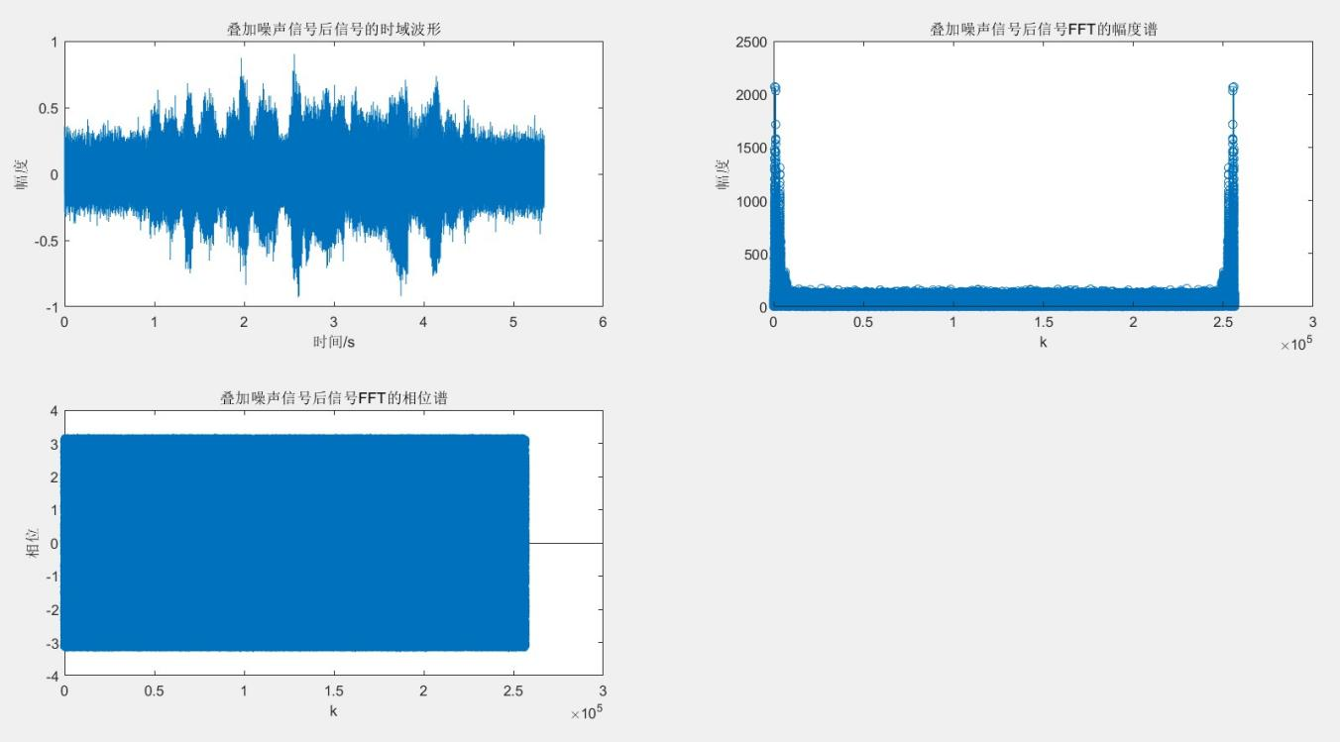



设计一个可以过滤噪声的滤波器:

% 设计一个过滤噪声的带通滤波器fcc1 = 100; % 低通截止频率fcc2 = 8000; % 高通截止频率

[n,Wn] = buttord([2*fcc1/Fs,2*fcc2/Fs],[fcc1/Fs,fcc2/Fs],3,40); % 根据通带截止频率、阻带截止频率、通带最小衰减和阻带最大衰减计算滤波器的阶数和截止频率

[bb,aa] = butter(n,Wn); % 生成滤波器系数

% 进行滤波

y_clean = filter(bb,aa,y);

经过播放，发现噪声大多数被滤除。